Часть 1.
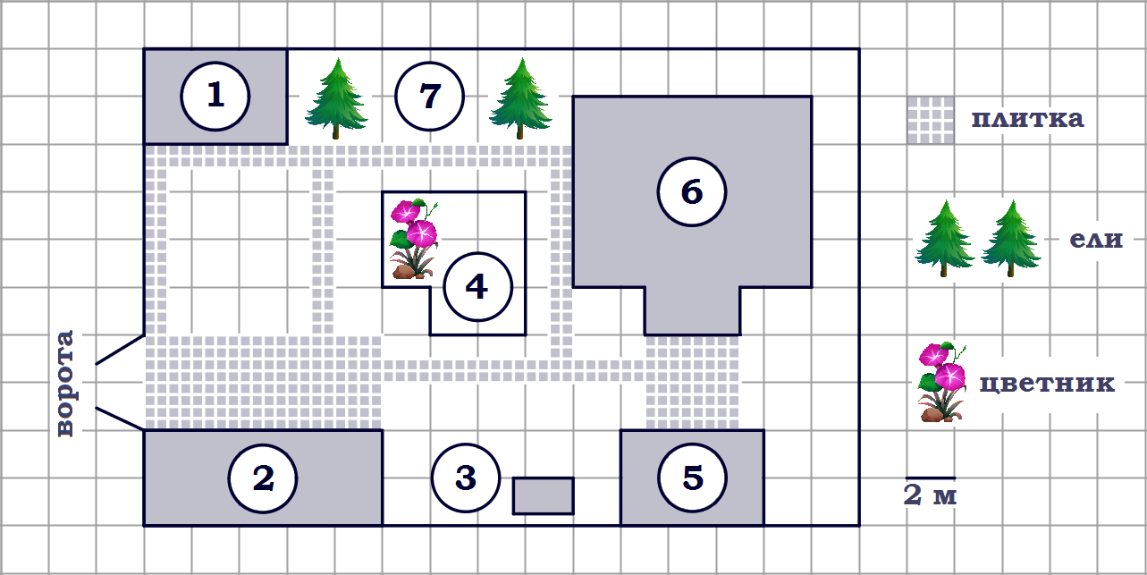
Прочитайте внимательно текст и выполните задания 1–5.
На плане изображено домохозяйство по адресу: СНТ «Родники», 2-я Линия, д. 3 (сторона каждой клетки на плане равна 2 м). Участок имеет прямо- угольную форму. Выезд и въезд осуществляются через единственные во- рота. При входе на участок справа от ворот находится гараж, а слева в уг- лу участка расположен сарай. Площадь, занятая сараем, равна 24 кв. м. Жилой дом находится в глубине территории и обозначен на плане цифрой
6. Помимо гаража, жилого дома и сарая, на участке имеется летняя бесед- ка, расположенная напротив входа в дом, и мангал рядом с ней. На уча- стке также растут ели. В центре участка расположен цветник. Все дорож- ки внутри участка имеют ширину 1 м и вымощены тротуарной плиткой размером 50 cм × 50 cм. Перед гаражом и между домом и беседкой име- ются площадки площадью 40 и 16 кв. м соответственно, вымощенные та- кой же плиткой. К домохозяйству подведено электричество. Имеется ма- гистральное газоснабжение.

- Для объектов, указанных в таблице, определите, какими цифрами они обозначены на плане. Заполните таблицу, в бланк ответов перенесите по- следовательность четырёх цифр без пробелов, запятых и других дополни- тельных символов.

Объекты | беседка | ели | гараж | мангал
Цифры

Ответ: .

- Найдите площадь, которую занимает жилой дом. Ответ дайте в квад- ратных метрах.
Ответ: .

- Сколько процентов площади всего участка занимает беседка?
Ответ: .

- Тротуарная плитка продаётся в упаковках по 8 штук. Сколько упаковок плитки понадобилось, чтобы выложить только дорожки?
Ответ: .

- Хозяин участка решил покрасить весь забор вокруг участка (только с внешней стороны) в зелёный цвет. Площадь забора равна 232 кв. м, а ку- пить краску можно в одном из двух ближайших магазинов. Цены и харак- теристики краски даны в таблице.

Номер магазина | Расход краски | Масса краски в одной банке | Стоимость одной банки краски | Стоимость дос- тавки заказа
1 | 0,6 кг/кв2 | 5 кг | 2400 руб. | 400 руб.
2 | 0,4 кг/кв2 | 4 кг | 2300 руб. | 600 руб.
Во сколько рублей обойдётся наиболее дешёвый вариант покупки с дос- тавкой?
Ответ: .

6. Найдите значение выражения (6⋅10²)³ ⋅(13⋅10-5). | Ответ: .

7. Какому из данных промежутков принадлежит число 7 ?
9
1) [0,5; 0,6] 2) [0,6; 0,7] 3) [0,7; 0,8] 4) [0,8; 0,9]
Ответ: .

8. Найдите значение выражения
17
510 ⋅ .

Ответ: .
120

9. Найдите корень уравнения 3x +8 +5 = 5x .  2 3 | Ответ: .

10. В каждой двадцатой банке кофе согласно условиям акции есть приз. Призы распределены по банкам случайно. Вероника покупает банку кофе в надежде выиграть приз. Найдите вероятность того, что Вероника не найдет приз в своей банке.
Ответ: .

11. Установите соответствие между графиками функций и формулами, которые их задают.
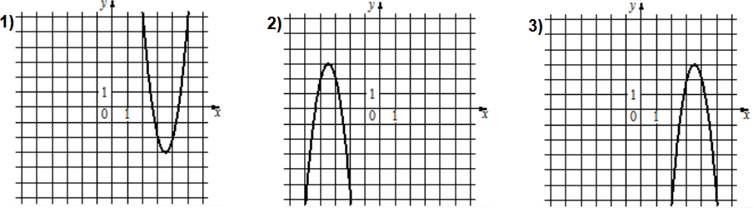
А) y = −4x² − 28x − 46 Б) y = 4x² − 28x +46 В) y = −4x² +28x − 46
Ответ: | А | Б | В | В таблице под каждой буквой укажите соответствую- щий номер.

12. Геометрическая прогрессия задана условиями: дите сумму первых шести её членов.
b1 = −3,
b_{n+}1 = −2b_{n} . Най-

Ответ: .

13. Упростите выражение 20ab +5(−2a+ b)² и найдите его значение при
a = 5 , b = 7 . | Ответ: .

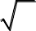
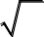
- Зная длину своего шага, человек может приближённо подсчитать пройденное им расстояние s по формуле s= nl , где n – число шагов,

l – длина шага. Какое расстояние прошёл человек, если Ответ выразите в километрах.
l = 50
см,
n =1700 ?

Ответ: .

- Укажите неравенство, решение которого изображено на рисунке.

1) x² − 81> 0 3) x² +81<0
2) x² − 81<0 4) x² +81> 0
Ответ: .

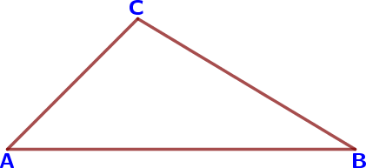 | 16. В треугольнике ABC угол A равен 45°, угол B равен 30°, BC= 9 2 . Найдите AC.  Ответ: .

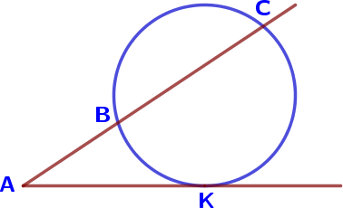 | 17. Через точку A, лежащую вне окружности, проведены две прямые. Одна прямая касается окружности в точке K. Другая прямая пересека- ет окружность в точках B и C, причём AB= 4 , BC=12. Найдите AK.  Ответ: .

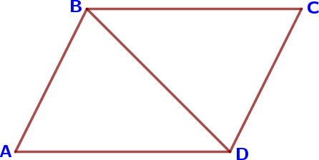 | 18. Диагональ BD параллелограмма ABCD обра- зует с его сторонами углы, равные 45° и 72°. Найдите меньший угол параллелограмма.  Ответ: .

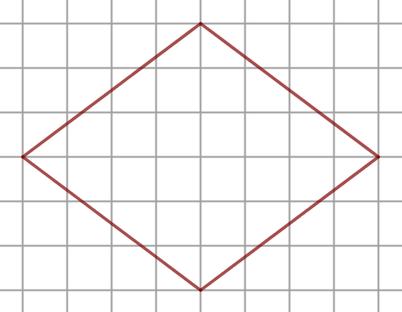 | 19. На клетчатой бумаге с размером клетки 1см × 1см изображена фигура. Найдите её пло- щадь. Ответ дайте в квадратных сантимет- рах.  Ответ: .

- Какие из следующих утверждений верны?
- Треугольник со сторонами 1, 2, 5 существует.
- В любом тупоугольном треугольнике есть острый угол.
- В любой ромб можно вписать окружность.
Ответ: .

Часть 2.
- Решите уравнение x³ +6x² = 4x +24.

- Свежие фрукты содержат 79% воды, а высушенные – 16%. Сколько требуется свежих фруктов для приготовления 72 кг высушенных фрук- тов?

- Постройте график функции y = и определите, при каких
3,5 x −1
x − 3,5x ²

значениях k прямая y= kx не имеет с графиком ни одной общей точки.

- Точка H является основанием высоты BH, проведённой из вершины прямого угла B прямоугольного треугольника ABC. Окружность с диамет- ром BH пересекает стороны AB и CB в точках P и K соответственно. Най-
дите BH, если PK =16 .

- Окружности с центрами в точках M и N не имеют общих точек, и ни одна из них не лежит внутри другой. Внутренняя общая касательная к этим окружностям делит отрезок, соединяющий их центры, в отношении k:r. Докажите, что диаметры этих окружностей относятся как k:r.

